Пресс релиз
Сыбайлас жемқорлықты балдырмау және алдын алу іс-шараларын жүргізу шеңберінде 2019 жылдың 20 маусымында Еңбекші ауданы бойынша Мемлекеттік кірістер басқармасының қызметкерлері Қаратау аудандық сотына сыбайлас жемқорлық үшін айыптау үкімін жариялау процесіне қатысты.
Бұл іс-шара сыбайлас жемқорлыққа қарсы мәдениетті қалыптастыруға және сыбайлас жемқорлықтың алдын алуға бағытталды.

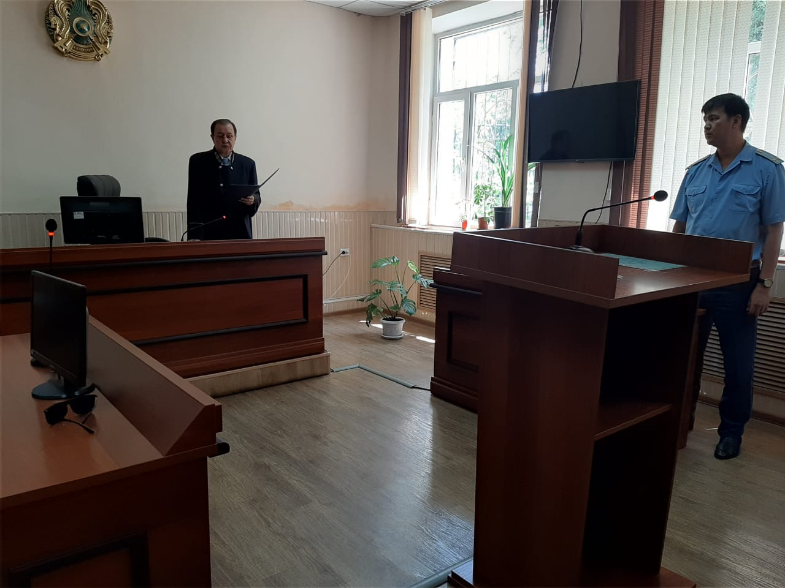

Пресс- релиз

В рамках мероприятий по предупреждению и недопущению коррупции 20 июня 2019 года работники Управления государственных доходов по Енбекшинскому району присутствовали в Каратауском районном суде на оглашении приговора суда по коррупционному преступлению.
Данное мероприятие направлено на укрепление антикоррупционной культуры и предупреждение коррупционных правонарушений.

